経営の状況

１ 事 業 の 概 要
流域下水道事業は、汚水排除による公衆衛生の向上、市街地における浸水被害の解消や河川・海域等の公共用水域の水質保全等、複数の市町村に跨り広域的に実施している都市基盤事業である。

(1) 流域の概要
流域下水道は、猪名川、安威川、淀川右岸、淀川左岸、寝屋川（北部・南部）、大和川下流（西部・東部・南部）、南大阪湾岸（北部・中部・南部）の７流域12処理区の整備及び維持管理を実施し、関連する市町村の公共下水道で集められた下水を処理している。
流域下水道の全体計画区域内人口4,890,752人に対し、令和７年度末における整備済区域内人口は4,677,695人である。
【流域下水道事業の計画と実績及び各流域関連市町村】
区分  流域名 |  | 全体計画 |  | 整備
 |  | 区域面積 | 区域内人口 | 人口 | 関連市町村
 |  | （ha） | （人） | （人）
猪名川 |  | 5,616 | 424,552 | 424,536 | 豊中市、池田市、箕面市、豊能町
安威川 |  | 8,754 | 583,390 | 581,963 | 豊中市、吹田市、高槻市、茨木市、箕面市、摂津市
淀川右岸 |  | 5,023 | 414,954 | 413,854 | 高槻市、茨木市、島本町
淀川左岸 |  | 5,894 | 403,304 | 394,164 | 枚方市、交野市
寝屋川 | 北部 | 6,881 | 656,914 | 654,754 | 大阪市、守口市、枚方市、寝屋川市、大東市、門真市、東大阪市、四條畷市、交野市
寝屋川 | 南部 | 8,875 | 748,968 | 737,497 | 大阪市、八尾市、大東市、柏原市、藤井寺市、東大阪市
寝屋川 | 計 | 15,756 | 1,405,882 | 1,392,251
大和川下流 | 西部 | 6,251 | 403,877 | 392,232 | 大阪市、堺市、八尾市、富田林市、松原市、羽曳野市、藤井寺市、大阪狭山市
大和川下流 | 東部 | 6,609 | 212,379 | 193,006 | 堺市、八尾市、富田林市、柏原市、羽曳野市、藤井寺市、太子町、河南町、千早赤阪村
大和川下流 | 南部 | 5,139 | 196,824 | 193,191 | 富田林市、河内長野市、大阪狭山市
大和川下流 | 計 | 17,999 | 813,080 | 778,429
南大阪湾岸 | 北部 | 12,573 | 502,403 | 474,193 | 堺市、岸和田市、泉大津市、貝塚市、和泉市、高石市、忠岡町
南大阪湾岸 | 中部 | 6,744 | 225,228 | 144,296 | 岸和田市、貝塚市、泉佐野市、泉南市、熊取町、田尻町
南大阪湾岸 | 南部 | 4,033 | 117,959 | 74,009 | 泉佐野市、泉南市、阪南市、岬町
南大阪湾岸 | 計 | 23,350 | 845,590 | 692,498
合計 |  | 82,392 | 4,890,752 | 4,677,695
注）猪名川と淀川左岸は大阪府分のみ

(2) 施設及び業務の概況
流域下水道事業は、府の複数の市町村に跨り広域的に業務を実施しており、処理場（水みらいセンター）14ヵ所及び32ヵ所のポンプ場を有している。施設処理能力及び直近実績（猪名川流域は大阪府分のみ。ただし年間総汚泥処分量及び汚泥処理能力については猪名川流域を除く）は以下のとおりである。
【施設及び業務の状況】
 | 項目 | 単位 | 令和７年度 | 令和６年度
処理場 | 計画処理能力 | ㎥/日 | 2,680,600 | 2,680,600
処理場 | 現在処理能力 | 晴天時㎥/日 | 2,207,964 | 2,207,964
処理場 | 現在処理能力 | 雨天時㎥/分 | 14,622 | 14,586
処理場 | 現在最大処理水量 | 晴天時㎥/日 | 1,918,467 | 2,018,187
処理場 | 現在最大処理水量 | 雨天時㎥/分 | 14,622 | 14,586
処理場 | 現在晴天時平均処理水量 | ㎥/日 | 1,516,127 | 1,540,762
処理場 | 年間総処理水量 | ㎥ | 628,389,333 | 658,446,444
処理場 | 内訳 | 汚水処理水量㎥/年 | 608,768,026 | 630,565,461
処理場 | 内訳 | 雨水処理水量㎥/年 | 19,621,307 | 27,880,983
処理場 | 年間総汚泥処分量 | ㎥ | 20,673,033 | 20,098,342
処理場 | 汚泥処理能力* | 汚泥量㎥/日 | - | 58,314
処理場 | 汚泥処理能力* | 含水率％ | - | 99
ポンプ場 | ポンプ場数 | 箇所 | 32 | 32
ポンプ場 | ポンプ場排水能力* | 晴天時㎥/分 | - | 3,796
ポンプ場 | ポンプ場排水能力* | 晴天時㎥/日 | - | 5,465,952
ポンプ場 | ポンプ場排水能力* | 雨天時㎥/分 | - | 41,454
*：汚泥処理能力及びポンプ場排水能力に関して令和７年度の数値は決算審査の時点では集計中のため、「-」としている。

(3) 建設改良について
令和７年度における実施事業としては、下水道の機能を維持させるため、下水道施設の改築を計画的に実施するとともに、内水浸水リスクの高い寝屋川流域において、雨水対策のための下水道増補幹線の整備を行っている。
改築事業では、今池水みらいセンター包括管理事業など、水みらいセンター14箇所、ポンプ場22箇所で実施している。下水道増補幹線の整備では、枚岡河内中央増補幹線などで実施している。
また、施設の老朽化度合いを示す有形固定資産減価償却率は64.5％（令和６年度全国平均は41.1％）と高く、施設の老朽化が進んでいるため、稼働機器や流入水質の確認により、運転管理の安全性や信頼性の向上、点検の重点化を図っているほか、大阪府都市基盤施設長寿命化計画に基づき、設備の更新・改修を行っている。

２ 決算概要
(1) 経営成績
流域下水道事業会計の損益計算書に基づく収益及び費用の内容は、次のとおりである。

損 益 計 算 書 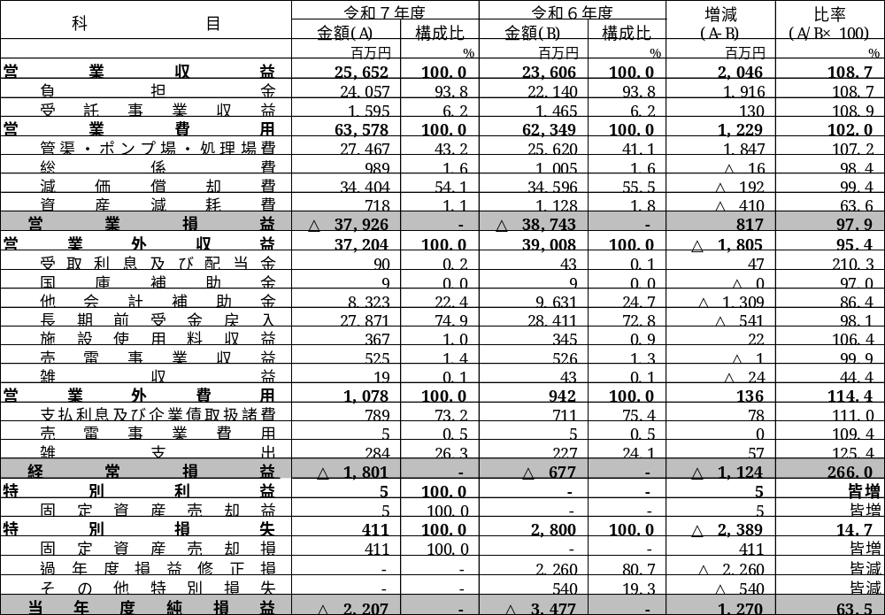
注：数値は四捨五入しているため、合計と内訳が一致しないことがある。
数値が０となっている項目は、50万円未満の数値があることを示している。

ア 営業収益について

営業収益のうち主なものは、関係市町村などからの負担金240億5,700万円（維持管理負担金205億7,800万円、汚泥処理負担金34億7,900万円）、受託事業収益15億9,500万円（流泥維持管理受託金14億5,600万円、流域維持管理受託金１億3,700万円）である。
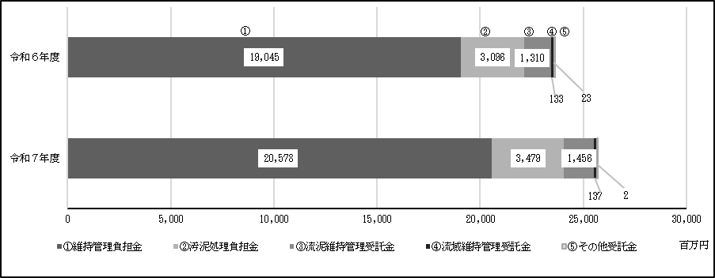
注：数値は四捨五入しているため、合計と内訳が一致しないことがある。

イ 営業費用について

（ア）管渠・ポンプ場・処理場費及び総係費の費目別内訳は次のとおりである。
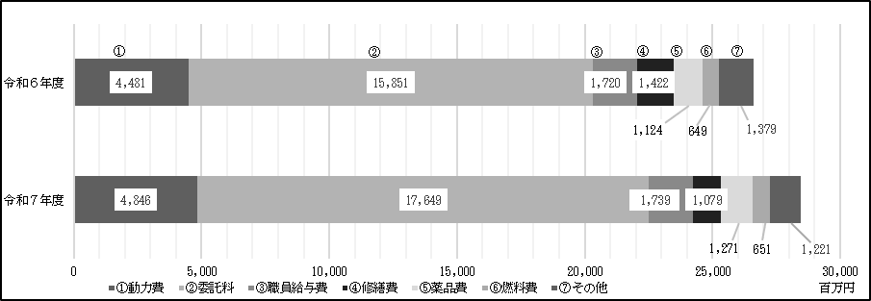
注：数値は四捨五入しているため、合計と内訳が一致しないことがある。

（イ）資産減耗費は、有形固定資産の一部除却に伴う帳簿価額の減少である。

ウ 営業外収益について

（ア）他会計補助金83億2,300万円は、一般会計からの補助金である。

（イ）長期前受金戻入278億7,100万円は、減価償却費及び除却費見合いの長期前受金収益化の額である。

（ウ）売電事業収益５億2,500万円は太陽光発電の売電収入である。

エ 営業外費用について

（ア）支払利息及び企業債取扱諸費７億8,900万円は、企業債利息７億3,300万円及び企業債取扱諸費5,600万円である。

（イ）雑支出は、控除対象外消費税に係る雑支出等２億8,400万円である。

オ 特別利益について

固定資産売却益は、枚方中継ポンプ場の土地を売却したことに係る売却益500万円である。

カ 特別損失について

固定資産売却損は、渚水みらいセンターの土地を売却したことに係る売却損４億1,100万円である。

次に、経営分析のための主な財務分析比率は、次のとおりである。
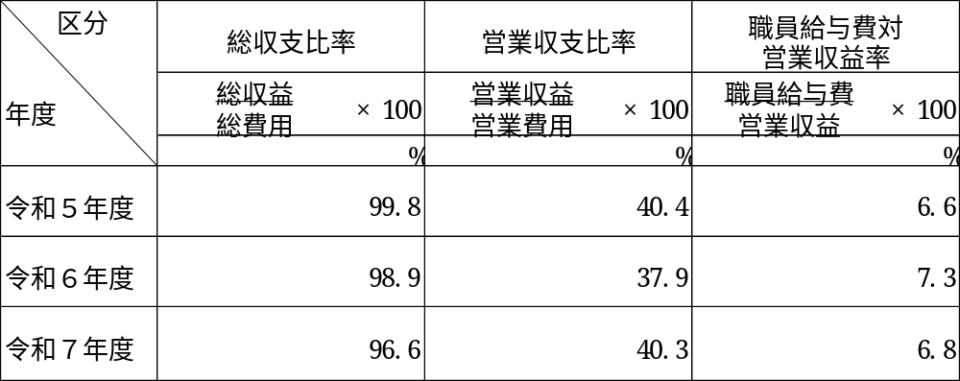
注：総収支比率は、当該年度において、総収益で総費用がどの程度賄えているかを、営業収支比率は、営業収益で維持管理費等の費用をどの程度賄えているかを表す指標である。この比率が高いほど利益率が高いことを表し、数値が100％未満の場合、単年度の収支が赤字であることを示している。
職員給与費対営業収益率は、職員給与費が営業収益に占める割合を示す指標である。

(2) 財政状態
流域下水道事業会計の貸借対照表に基づく資産、負債及び資本の状況は、次のとおりである。
貸 借 対 照 表
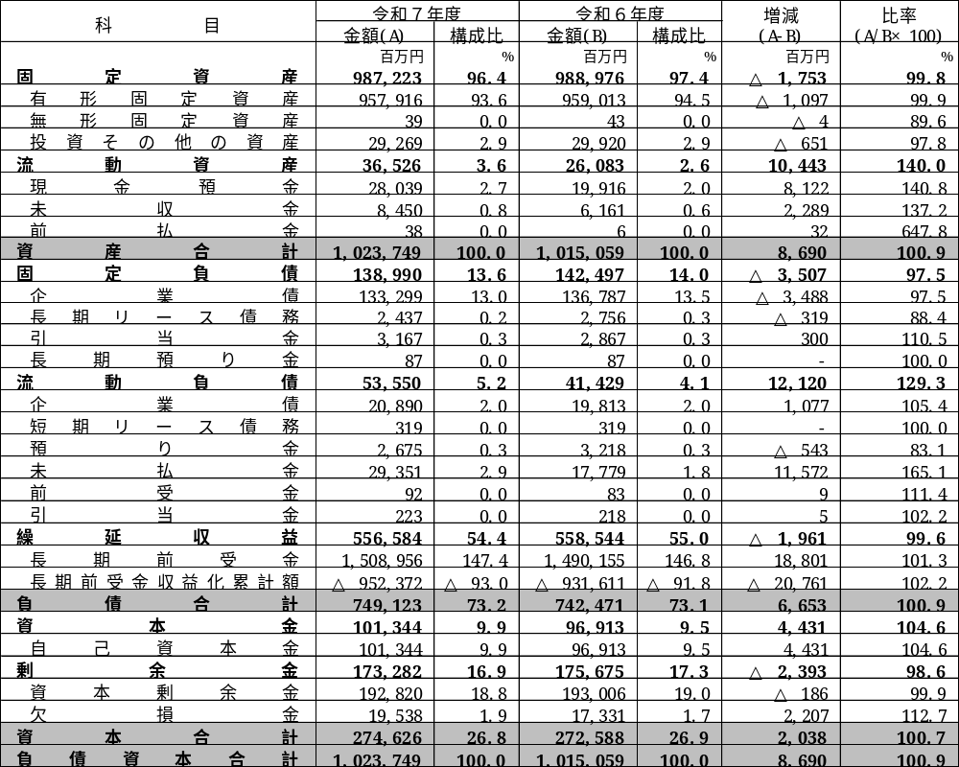
注：数値は四捨五入しているため、合計と内訳が一致しないことがある。

ア 固定資産について
当年度における固定資産の増減及び減価償却の状況は、次のとおりである。

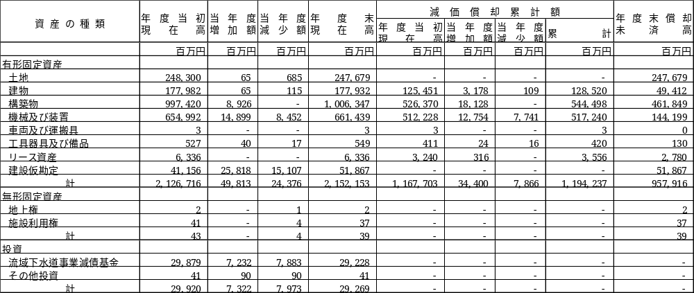
注：数値は四捨五入しているため、合計と内訳が一致しないことがある。
数値が０となっている項目は、50万円未満の数値があることを示している。

（ア）有形固定資産の主な増加内容は、当年度供用開始した資産として、構築物については、大東四條畷直送幹線（寝屋川北部流域）48億8,100万円、機械及び装置については、雨水ポンプ設備（安威川流域）の8億1,200万円の他、建設仮勘定258億1,800万円である。

（イ）有形固定資産の主な減少内容は、改築更新事業に伴う除却資産として、85億8,400万円の他、資産の供用開始に伴う本勘定への振替による建設仮勘定の減少151億700万円である。

（ウ）投資その他の資産の主な内容は、流域下水道事業減債基金292億2,800万円である。

イ 流動資産について

現金預金の増減については (3) キャッシュ・フローの状況を参照されたい。

ウ 固定負債について

（ア）企業債1,332億9,900万円は、当年度末から１年を超えて償還期限が到来するものである。

（イ）長期リース債務24億3,700万円は、支払予定日が当年度末から1年を超えるものである。

（ウ）引当金31億6,700万円は、退職給付引当金である。

エ 流動負債について

（ア）企業債208億9,000万円は、当年度末から１年以内に償還期限が到来するものである。

（イ）短期リース債務３億1,900万円は、支払予定日が当年度末から1年内のものである。

（ウ）預り金26億7,500万円の主な内容は、当年度に受け入れた市町村より徴収している維持管理負担金のうち、翌年度に返還予定のものである。

（エ）未払金293億5,100万円は、経費や建設工事代金等の未払である。

（オ）引当金２億2,300万円は、賞与引当金１億8,800万円及び法定福利費引当金3,500万円である。

オ 繰延収益について

（ア）長期前受金１兆5,089億5,600万円は、固定資産取得の財源として交付を受けた国庫補助金、他会計補助金、受贈財産評価額及び負担金に係る累計額である。

（イ）長期前受金収益化累計額9,523億7,200万円は、長期前受金戻入であり、減価償却費及び除却に伴う収益化累計額である。

カ 資本金について

当年度一般会計からの建設工事等に係る出資金44億3,100万円の増加により資本金は1,013億4,400万円となっている。

キ 剰余金について

（ア）資本剰余金1,928億2,000万円は、国庫補助金1,338億8,600万円、負担金561億3,700万円及び受贈財産評価額27億9,700万円である。

（イ）欠損金195億3,800万円のうち、当年度純損失は22億700万円である。

次に、経営分析のための主な財務分析比率は、次のとおりである。
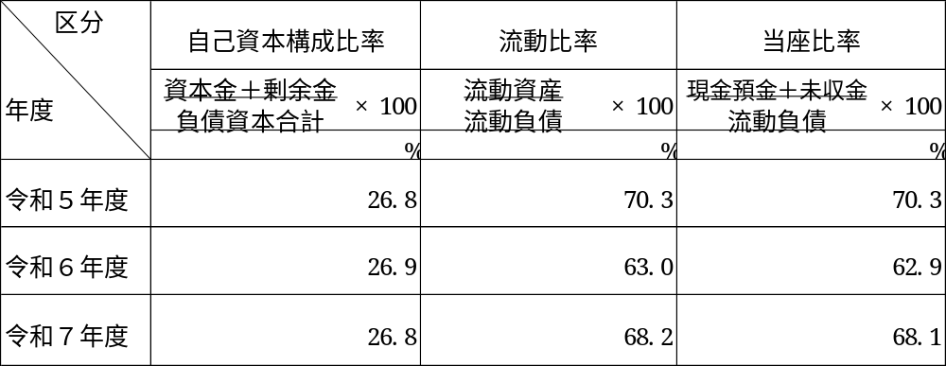
注：自己資本構成比率は総資本（負債及び資本）に示す自己資本の割合である。
流動比率は短期的な債務に対する支払能力を表す指標であり、一般的に100％を下回るということは１年以内に現金化のできる資産で、１年以内に支払わなければならない負債を賄えていない状況にあることを示している。
当座比率は、当座資産（現預金、未収入金）との対比で支払能力をみる指標である。

(3) キャッシュ・フローの状況
当年度のキャッシュ・フローの状況は、次表のとおりであり、業務活動によるキャッシュ・フローが126億8,800万円の収入、投資活動によるキャッシュ・フローが62億6,700万円の支出、財務活動によるキャッシュ・フローが17億100万円の収入となった結果、資金増加額は81億2,200万円、期末資金残高は280億3,900万円となっている。
キャッシュ・フロー計算書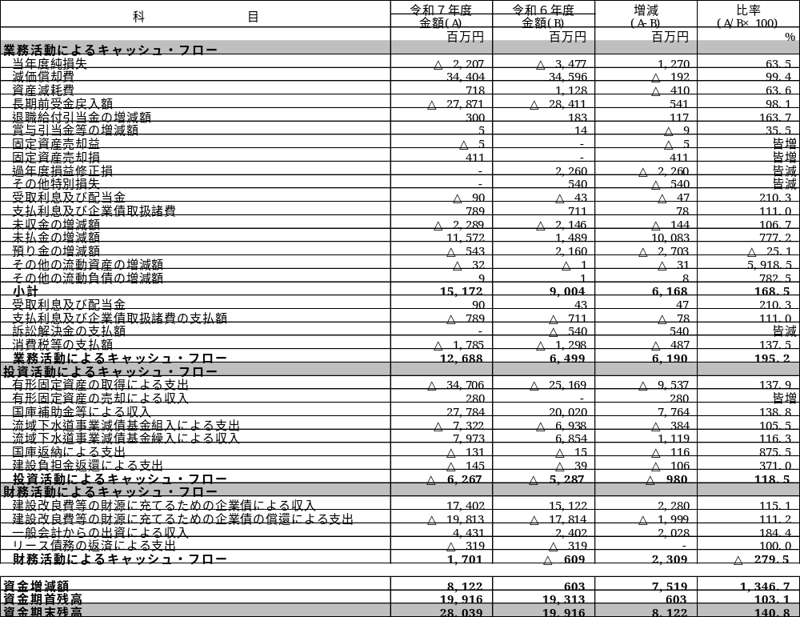
注：数値は四捨五入しているため、合計と内訳が一致しないことがある。

ア 業務活動によるキャッシュ・フロー

業務活動によるキャッシュ・フローは、通常の業務活動の実施に係る資金の状態を表している。当年度純損失22億700万円に対して、減価償却費344億400万円、長期前受金戻入278億7,100万円等により、126億8,800万円の収入となっている。

イ 投資活動によるキャッシュ・フロー

投資活動によるキャッシュ・フローは、将来に向けた運営基盤の確立のために行われる投資活動に係る資金の状態を表している。当年度は、有形固定資産の取得による支出347億600万円、国庫補助金等による収入277億8,400万円、流域下水道事業減債基金組入による支出73億2,200万円、流域下水道事業減債基金繰入による収入79億7,300万円等により、62億6,700万円の支出となっている。

ウ 財務活動によるキャッシュ・フロー

財務活動によるキャッシュ・フローは、業務活動及び投資活動を行うための財務活動に係る資金の状況を表している。当年度は、建設改良費等の財源に充てるための企業債による収入174億200万円、建設改良費等の財源に充てるための企業債の償還による支出198億1,300万円、一般会計からの出資による収入44億3,100万円等により17億100万円の収入となっている。

(4) 経常損失の発生について
流域下水道事業会計では、当年度において経常損失18億100万円が発生している。この主な原因は、流域下水道事業に要する経費を関連市町村から徴収する負担金では充足できず、減価償却費等（企業債利息等を含む）にあたる額が不足しているためである。

ア 資金不足への対応について
一般会計からは、元利償還金や減債基金積立金のほか、維持管理費等の一部に他会計補助金（収益的収入）と他会計出資金（資本的収入）を繰り入れている。
一般会計からの繰入により、資金の不足には対応しているものの、損益計算上（収益的収益）は収益不足となっている。
令和７年度における公費負担額（一般会計からの繰入額）は次のとおりである。
区 分  年 度 | 収益的収入 |  | 資本的収入 |  | 合 計
区 分  年 度 | 一般会計からの繰入額 | 繰入率 | 一般会計からの繰入額 | 繰入率 | 合 計
令和５年度 | 百万円 | ％ | 百万円 | ％ | 百万円
令和５年度 | 8,677 | 12.9 | 3,716 | 9.7 | 12,393
令和６年度 | 9,631 | 14.7 | 2,402 | 5.3 | 12,034
令和７年度 | 8,323 | 12.6 | 4,431 | 7.6 | 12,753
注：繰入率は収益的収入または資本的収入に対する繰入金の比率を表す。

イ 損益計算上の収益不足への対応について
流域下水道事業会計では、減価償却費等に対応した収益の不足が生じている。そのため、流域下水道事業会計は、私費（利用者負担）相当分に対して、関連市町村との議論・意見集約を進めた結果、令和７年度より段階的に利用者負担を導入し、令和11年度以降は総務省の示す考え方（公費：私費（利用者負担）７：３） に基づいた適正な利用者負担ルールに移行することを令和元年度末に決定した。
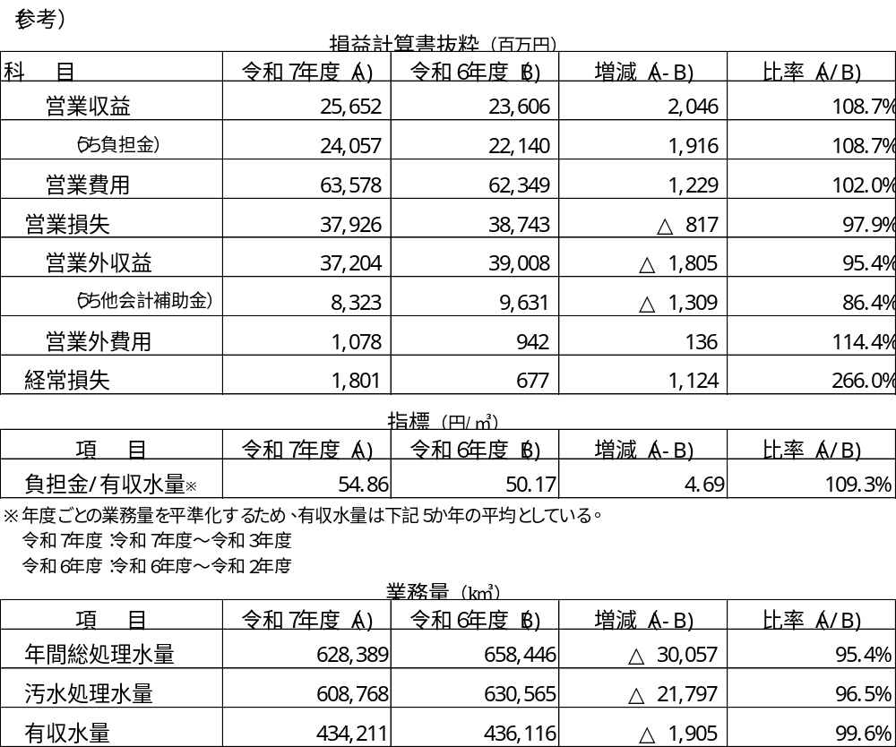
令和７年度における利用者負担制度の適用開始により、令和６年度と比較して営業損失は８億1,700万円減少した。一方、令和６年度と比較して経常損失は11億2,400万円増加している。これは主に今池水みらいセンターに係る堺市との訴訟の和解による解決金に関する他会計補助金の減少によるものである。経常損失は増加しているものの、有収水量１㎥当たりの負担金は令和６年度と比較して4.69円/㎥増加しており、減価償却費等に対応した収益不足額に対応している。利用者負担制度は段階的に適用され、将来的（令和10～14年度の５年間の平均値）には、単年度における経常損失が解消する見込みである。

以上

